LAPORAN AKHIR PELAKSANAAN KEGIATAN MEGANG/PRAKTIK KERJA

NAMA

UNIVERSITAS MUHAMMADIYAH PALANGKARAYA
FAKULTAS PERTANIAN DAN KEHUTANAN
PROGRAM STUDI KEHUTANA
2022
LAPORAN AKHIR PELAKSANAAN KEGIATAN MEGANG/PRAKTIK KERJA

NAMA
NIM

UNIVERSITAS MUHAMMADIYAH PALANGKARAYA
FAKULTAS PERTANIAN DAN KEHUTANAN
PROGRAM STUDI KEHUTANA
2022
LEMBAR PENGESAHAN

Nama | :
NIM | :
Program Studi | :
Tempat Magang | :

Disetujui oleh

Supervisor/Mentor | Dosen Pembimbing
Nama+Gelar | Nama+Gelar
NIP. | NIDN.

Diketahui oleh

Fakultas Pertanian dan Kehutanan | Program Studi Kehutanan
Dekan, | Ketua,
Dr. Saijo, S.P., M.P | Nanang Hanafi, S.Hut., M.P
NIK. 01000066 | NIP. 19810218 200501 1 002

Tanggal Disetujui:
PRAKATA

Puji dan syukur penulis panjatkan kepada Allah Subhanallah Wa Ta’ala segala karunia-Nya sehingga Laporan Akhir Pelaksanaan Kegiatan Megang/Praktik Kerja telah diselesaikan. Kegiatan magang/praktik kerja dilaksanakan sejak bulan Oktober 2021 sampai dengan Januari 2022. Penulis ucapkan terima kasih kepada:
- Bapak Nanang Hanafi, S.Hut., M.P selaku dosen pembimbing
- Bapak Kamalludin, S.Hut., M.P, selaku KPHP Kahayan Tengah
- Ayah, ibu, serta seluruh keluarga atas doa dan kasih sayangnya.
- Teman-teman satu angkatan/satu bimbingan tahun 2019 program studi Kehutanan Fakultas Pertanian dan Kehutanan UMPR
Semoga laporan ini bermanfaat.

Palangka Raya, Januari 2022

Alleny Pebrianty

DAFTAR ISI

DAFTAR TABEL ii
DAFTAR GAMBAR ii
DAFTAR LAMPIRAN ii
BAB I PENDAHULUAN 1
1.1 Latar Belakang 1
1.2 Tujuan 1
1.3 Manfaat 1
BAB II METODE 2
2.1 Waktu dan Tempat 2
2.2 Bahan, Alat dan Perangkat Lunak/Software (jika ada) 2
2.3 Prosedur Pengumpulan Data dan Analisis Data 3
BAB III LAPORAN PELAKSANAAN MAGANG/PRAKTIK KERJA 4
3.1 Parameter Segmentasi Optimal Citra Pleiades-1B dan SPOT-6 4
BAB IV SIMPULAN DAN SARAN 6
4.1 Simpulan 6
4.2 Saran 6
DAFTAR PUSTAKA 7
LAMPIRAN 8

DAFTAR TABEL
1. Kombinasi ukuran parameter optimal citra Pleiades-1B 4
2. Rerata tinggi tanaman (cm) akibat perlakuan komposisi media tanam
(tanah grumosol dan kompos) pada berebagai umur pengamatan 5

DAFTAR GAMBAR
1. Lokasi penelitian 2
2. Bagan alir penelitian 3

DAFTAR LAMPIRAN
1. Overall Accuracy (OA) dan Kappa Accuracy (KA) citra SPOT-6 8
2. Overall Accuracy (OA) dan Kappa Accuracy (KA) citra Pleiades-1B 9
3. Data jumlah umbi bawang merah per rumpun umur 60 HST 10
4. Hasil analisis ragam jumlah umbi per rumpun umur 60 HST 10
5. Dokumentasi kegiatan magang/praktik kerja 11

BAB I PENDAHULUAN

Latar Belakang
Mahasiswa menguraikan latar belakang kegiatan magang/praktik kerja, khususnya program yang dilaksanakan. Latar belakang menjelaskan urgensi dari topik yang dilaksanakan. Dasar-dasar pemilihan topik menggunakan jastifikasi ilmiah. Melalui pemikiran yang kreatif dan analisis secara kritis diharapkan memperoleh solusi yang tepat dari permasalahan yang ada.

Tujuan
Tujuan Penelitian ini sebagai berikut:
- Mengidentifikasi penutupan lahan di kota Palangka Raya pada citra Landsat-8
- Menganalisis perubahan penutupan lahan tahun 2010 dan tahun 2021 di Kota Palangkaraya pada citra Landsat-8

Tujuan dituliskan dalam bentuk pernyataan singkat jelas dan jelas mengenai hal yang akan diperoleh dari kegiatan atau dijawab dalam pernyataan penelitian. Tujuan dinyatakan dengan kata kerja yang dapat diukur seperti mengidentifikasi, menganalisis, menghitung, menyusun, merumuskan, mengukur besaran, menguraikan, menerangkan, membuktikan, menjejaki, menguji, dan menerapkan konsep. Pernyataan tujuan penelitian sebaiknya tidak digunakan kata kerja mengetahui, melihat, atau memahami. Tulislah tujuan dapat berupa satu paragraf atau tujuan dituliskan dengan beberapa poin. Tujuan Magang/Praktik Kerja,meliputi rumusan tujuan yang mencerminkan hal-hal yang diuraikan di bab pelaksanaan sebagai bagian dari program Magang/Praktik Kerja.

Manfaat
Manfaat Magang/Praktik Kerja, meliputi uraian manfaat untuk program studi Kehutanan UMPR, manfaat untuk mitra, dan manfaat untuk mahasiswa pelaksana program, serta masyarakat umum. Manfaat ditulis kata kerja yang lugas dan logis.

BAB II METODE

Waktu dan Tempat
Bagian ini uraikan dengan singkat dan jelas waktu dan tempat magang/praktik kerja dapat berupa peta untuk memperjelas. Penyampaian deskripsi lokasi maksimal 2 paragraf. Hindari uraian yang berbelat-belit dengan menunjuk lokasi penelitian sebelah utara berbatasan dengan Kabupaten A, data desa, kecamatam, data sosial ekonomi, data kependudukan. Sebagai contoh di bawah ini:
Pengambilan data lapangan pada bulan Oktober 2018 sampai dengan Desember 2018. Pengolahan data di Laboratorium Fisik Remote Sensing dan Geographic System Information (RSGIS), Fakultas Pertanian dan Kehutanan, UMPR. Lokasi penelitian di IUPHHK-HA PT Tunas Timber Lestari (TTL), berada Kecamatan Asiki, Kabupaten Boven Digoel, Provinsi Papua. Secara geografis terletak di 6°38'40" ̶ 5°58’20” Lintang Selatan dan 140°28'55" ̶ 141°9'15" Bujur Timur.

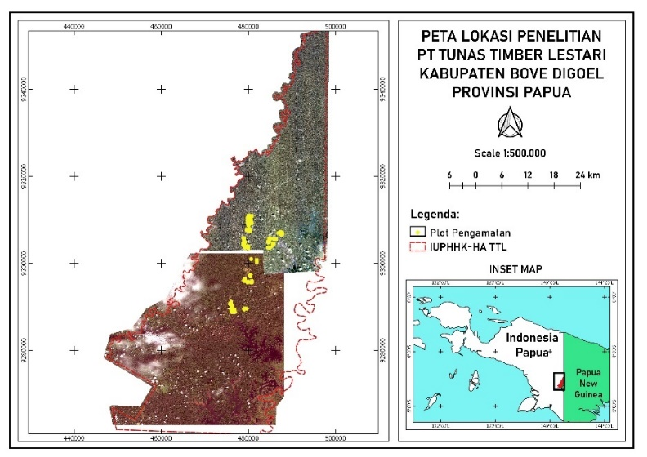
Gambar 1. Lokasi penelitian

Bahan, Alat dan Perangkat Lunak/Software (jika ada)
Bahan berupa organisme, perlu diperinci asal tumbuhan, hewan, atau mikroorganisme dengan identitas spesies galurnya. Bahan kimia yang lazim terdapat di laboratorium tidak perlu diperinci. Alat Peralatan khusus perlu dideskripiskan secara lengkap, peralatan umum yang digunakan di lapangan dan laboratorium tidak perlu diperinci. Perangkat lunak (opsional) yang digunakan dalam penlelitian, misalnya perangkat lunak khusus analisis statistik (Minitab, SPSS, SAS, dll) dan pemetaan (Quantum GIS, Erdas, dll)

Prosedur Pengumpulan Data dan Analisis Data
    - Pengumpulan Data (Contoh)
……..

    - Pra Pengolahan Citra (Contoh)
……..

2.3.3 Analisis Data (Contoh)
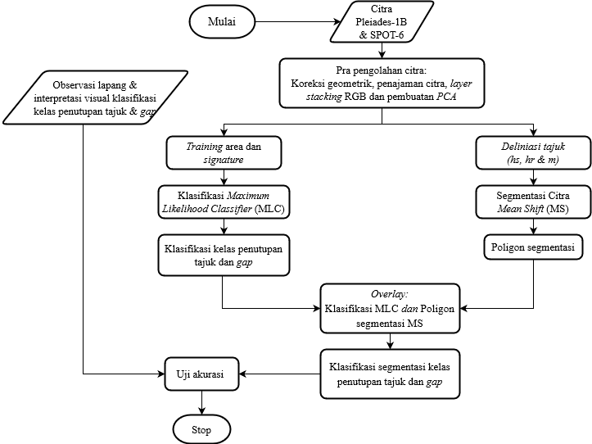
Prosedur berisi tahapan atau langkah opersional pelaksanaan yang disusun secara sistematis, berurutan, dan terperinci sehingga dapat diulangi oleh orang lain yang memiliki minat sama dengan hasil yang sama seperti yang diperoleh penulis. Jika langkah-langkah atau prosedur magang/praktik kerja cukup rumit dan dapat membingungkan pembaca, buatlah bagan alir. Analisis data menguraikan teknik mengolah data yang digunakan untuk menarik simpulan dari hasil kajian tentang topik yang diteliti.

Gambar 2. Bagan alir penelitian

BAB III LAPORAN PELAKSANAAN MAGANG/PRAKTIK KERJA
Sajikan dahulu hasil kegiatan magang, beri penjelasan yang cukup untuk temuan penting, lanjutkan dengan analisis dan kemudian dengan pambahasan. Subbab dalam hasil dan pembahasan dikembangkan secara sistematis (misalnya berdasarkan tujuan penelitian) dan mengarah pada kesimpulan. Sebagai contoh.

3.1 Parameter Segmentasi Optimal Citra Pleiades-1B dan SPOT-6
Penelitian ini menemukan, bahwa ukuran parameter optimal spatial radius (hs: 6), range radius (hr: 5, 26 dan 28) dan minimum region size (M: 33) memberikan akurasi segmentasi yang optimal pada citra Pleiades-1B (Tabel 6). Kombinasi parameter segmentasi (hs, hr, dan M) pada kanal red, green dan komposit RGB memberikan akurasi segmentasi tertinggi pada citra Pleiades-1B (Tabel 6), sedangkan segmentasi pada citra SPOT-6 ukuran parameter optimal adalah (hs: 2 dan 3), (hr: 6 dan 8) dan (M: 11) (Tabel 7). Kombinasi parameter segmentasi optimal (hs, hr, M) pada citra SPOT-6 adalah komposit RGB, kanal PCA dan green (Tabel 7). Akurasi segmentasi OA yang didapatkan dari hasil penelitian ini termasuk dalam kategori baik, sedangkan akurasi KA termasuk dalam kategori sedang. Menurut Thomlinson et al. (1999) akurasi OA dikatakan baik jika >80% dan akurasi KA dalam kategori sedang pada interval (60%-79%) (McHugh 2012).
Tabel 1. Kombinasi ukuran parameter optimal citra Pleiades-1B
Kombinasi  (hs, hr & m) | Akurasi
 | OA | KA
K-22-P-Blue (10, 31, 33) | 88.69% | 72.91%
K-10-P-Red (6, 5, 33) | 88.93% | 73.76%
K-13-P-Grn (6, 26, 33) | 88.92% | 73.55%
K-10-P-NIR (6, 21, 33) | 88.56% | 72.90%
K-01-P-PCA (4, 12, 33) | 87.50% | 70.31%
K-13-P-RGB (6, 28, 33) | 88.67% | 73.08%

Tabel 2. Rerata tinggi tanaman (cm) akibat perlakuan komposisi media tanam
(tanah grumosol dan kompos) pada berebagai umur pengamatan
Perlakuan | Rerata tinggi tanaman ada umur pengamatan
 | 74 | 81 | 88 | 95 | 102 | 109 | 116 | 123
P0 | 17,5 | 17,7 | 18 | 22,1 | 24,2 a | 32,4 a | 39,2 a | 43,8 a
P1 | 19,4 | 19,9 | 20,3 | 22,8 | 25,9 a | 35,2 a | 43,8 b | 48,2 a
P2 | 18,3 | 19 | 19,2 | 29,3 | 35,3 c | 45 c | 54,4 c | 58,5 b
P3 | 20,8 | 21,1 | 21,36 | 26,5 | 31,8 b | 40,6 b | 45,8 b | 48,1 a
BNT 5% | tn | tn | tn | tn | 3,09 | 3,92 | 4,48 | 4,49
Keterangan: Angka-angka yang diikuti huruf yang sama pada kolom yang sama tidak berbeda nyata pada uji BNT 5% (P= 0.05); tn: tidak berbeda nyata

BAB IV SIMPULAN DAN SARAN

4.1 Simpulan
Simpulan hanya menjawab masalah dan tujuan pelaksanaan magang/praktik kerja yang dirumuskan pada pedahuluan. Simpulan adalah generasliasi hari hasil penelitian/magang/praktik kerja dan argumentasi penulis, atau pernyataan singkat yang merupakan hakikat dari bab pelaporan hasil magang/praktik kerja. Simpulan dapat memuat uraian yang lebih luas dan mudah dibaca, tetapi bukan bentuk kalimat-kalimat pendek yang diberi nomor urut terkesan menjadi ringkasan hasil percobaan. Simpulan dapat ditulis satu paragraf atau dapat berupa beberapa poin menjawab tujuan.

Saran
Tulislah saran tindaklanjut dari magang/praktik kerja. Jangan menyarankan hal-hal yang tidak dianalisis dan bahan dalam penelitian serta terkesan menggurui atau memuaskan keinginan peneliti. Penelitian yang berkaitan dengan permasalahan kebijakan, tidak perlu menyarankan kebijakan yang tidak berkaitan dengan hasil penelitian. Saran dapat ditulis satu paragraf atau dapat berupa beberapa poin.

DAFTAR PUSTAKA
Byun GIY. 2013. A Multispectral Image Segmentation Approach for Object-Based Image Classification of High Resolustion Satellite Imagery. KSCE Journal of Civil Enggineering. 7 (2):486 ̶ 497.doi:10.1007/s12205-013-1800-0.
Hossain MD, Chen Dongmei. 2019. Segmentation for Object-Based Image Analysis (OBIA): A Review of Algorithms and Challenges from Remote Sensing Persepective. ISPRS Journal of Photogrammetry and Remote Sensing. 150 (1).115 ̶ 134.doi:10.1016/j.isprsjprs.2019.02.009.
Khomasan A. 2008 Apr 11. Hilangnya identitias gizi dalam pembangunan. Kompas. Opini: 4 (3 ̶ 7).
Murdiyarso D. 2005. Sustaining local livelihoods through carbon sequestion activities. A search fot pratical land strategic approach. Di dalam: Murdiyarso D, Herwati H, editor. Carbon Forestry, Who will benefit? Proceeding of workshop on Carbon Sequstration and Sustainable Livelihoods [Internet]. Waktu dan tempat pertemuan tidak diketahui]. Bogor (ID): CIFOR. hlm 1 ̶ 16; [diunduh 2010 Jan 7]. Tersedia pada: http://www.cifor.cgiar.org/publications/pdf_files/Books/BMurdiyarso0501.pdf
[Perpres] Peraturan Presiden Republik Indoensia Nomor 16 Tahun 2015 tentang Kementerian Lingkungan Hidup dan Kehutanan. 2015.
Sudarajat, penemu Badan Litbang Kehutanan. 2012 November 26. Teknologi Produksi biodesel dengan proses ESTRANS yang digunakan sebagai bahan bakar murni (100%) pada motor berbahan solar. Paten Indonesia (ID) P0027952,

LAMPIRAN
Lampiran 1. Overall Accuracy (OA) dan Kappa Accuracy (KA) citra SPOT-6
Kode Kombinasi | OA  (%) | KA  (%) | Kode Kombinasi | OA  (%) | KA  (%) | Kode Kombinasi | OA  (%) | KA  (%) | Kode Kombinasi | OA  (%) | KA  (%) | Kode Kombinasi | OA  (%) | KA  (%) | Kode Kombinasi | OA  (%) | KA  (%)
K-01-S-Blue | 84.77 | 66.34 | K-01-S-Red | 84.97 | 66.82 | K-01-S-Grn | 84.77 | 66.34 | K-01-S-NIR | 84.78 | 66.15 | K-01-S-PCA | 85.33 | 67.65 | K-01-S-RGB | 85.72 | 68.33
K-02-S-Blue | 82.89 | 61.91 | K-02-S-Red | 82.89 | 61.73 | K-02-S-Grn | 82.89 | 61.91 | K-02-S-NIR | 82.48 | 60.70 | K-02-S-PCA | 83.09 | 62.70 | K-02-S-RGB | 83.03 | 62.45
K-03-S-Blue | 79.69 | 54.67 | K-03-S-Red | 79.13 | 53.19 | K-03-S-Grn | 79.69 | 54.67 | K-03-S-NIR | 79.42 | 53.73 | K-03-S-PCA | 80.75 | 56.55 | K-03-S-RGB | 80.43 | 55.61
K-04-S-Blue | 84.89 | 65.52 | K-04-S-Red | 84.70 | 64.96 | K-04-S-Grn | 85.81 | 67.39 | K-04-S-NIR | 83.05 | 61.06 | K-04-S-PCA | 84.79 | 64.70 | K-04-S-RGB | 85.28 | 66.46
K-05-S-Blue | 82.95 | 60.23 | K-05-S-Red | 81.76 | 58.15 | K-05-S-Grn | 83.32 | 60.78 | K-05-S-NIR | 80.37 | 54.74 | K-05-S-PCA | 81.96 | 58.13 | K-05-S-RGB | 82.65 | 59.98
K-06-S-Blue | 79.14 | 51.06 | K-06-S-Red | 78.59 | 50.86 | K-06-S-Grn | 79.15 | 51.21 | K-06-S-NIR | 76.96 | 47.89 | K-06-S-PCA | 78.06 | 49.03 | K-06-S-RGB | 78.89 | 51.75
K-07-S-Blue | 68.48 | 11.55 | K-07-S-Red | 67.73 | 9.37 | K-07-S-Grn | 68.48 | 11.55 | K-07-S-NIR | 67.80 | 8.93 | K-07-S-PCA | 69.04 | 13.85 | K-07-S-RGB | 75.48 | 36.13
K-08-S-Blue | 67.83 | 9.15 | K-08-S-Red | 67.21 | 7.40 | K-08-S-Grn | 67.83 | 9.15 | K-08-S-NIR | 67.46 | 7.78 | K-08-S-PCA | 68.37 | 11.34 | K-08-S-RGB | 73.16 | 28.92
K-09-S-Blue | 67.05 | 6.20 | K-09-S-Red | 66.96 | 6.44 | K-09-S-Grn | 67.05 | 6.20 | K-09-S-NIR | 67.20 | 7.07 | K-09-S-PCA | 67.65 | 8.66 | K-09-S-RGB | 70.31 | 21.94
K-10-S-Blue | 84.53 | 65.97 | K-10-S-Red | 84.84 | 66.54 | K-10-S-Grn | 84.53 | 65.97 | K-10-S-NIR | 84.54 | 65.67 | K-10-S-PCA | 85.58 | 68.05 | K-10-S-RGB | 85.36 | 67.43
K-11-S-Blue | 83.35 | 62.58 | K-11-S-Red | 82.28 | 60.70 | K-11-S-Grn | 83.35 | 62.58 | K-11-S-NIR | 82.15 | 60.47 | K-11-S-PCA | 83.31 | 62.91 | K-11-S-RGB | 83.41 | 63.00
K-12-S-Blue | 79.60 | 53.67 | K-12-S-Red | 78.80 | 52.11 | K-12-S-Grn | 79.60 | 53.67 | K-12-S-NIR | 77.99 | 51.08 | K-12-S-PCA | 80.05 | 55.16 | K-12-S-RGB | 79.19 | 54.08
K-13-S-Blue | 84.96 | 65.88 | K-13-S-Red | 85.39 | 67.22 | K-13-S-Grn | 84.15 | 64.40 | K-13-S-NIR | 83.12 | 61.49 | K-13-S-PCA | 85.07 | 66.01 | K-13-P-RGB | 84.92 | 65.99
K-14-S-Blue | 82.42 | 59.58 | K-14-S-Red | 82.90 | 61.39 | K-14-S-Grn | 81.94 | 59.46 | K-14-S-NIR | 81.24 | 56.91 | K-14-S-PCA | 81.83 | 58.57 | K-14-S-RGB | 83.05 | 60.89
K-15-S-Blue | 79.51 | 51.96 | K-15-S-Red | 79.26 | 52.79 | K-15-S-Grn | 80.05 | 53.99 | K-15-S-NIR | 78.04 | 49.66 | K-15-S-PCA | 79.73 | 53.64 | K-15-S-RGB | 79.81 | 53.08
K-16-S-Blue | 71.44 | 22.11 | K-16-S-Red | 69.58 | 18.52 | K-16-S-Grn | 71.44 | 22.11 | K-16-S-NIR | 68.57 | 17.90 | K-16-S-PCA | 70.83 | 23.08 | K-16-S-RGB | 80.87 | 50.69
K-17-S-Blue | 69.99 | 17.31 | K-17-S-Red | 68.80 | 15.96 | K-17-S-Grn | 69.99 | 17.31 | K-17-S-NIR | 68.06 | 14.51 | K-17-S-PCA | 70.38 | 19.35 | K-17-S-RGB | 78.91 | 44.61
K-18-S-Blue | 68.46 | 11.63 | K-18-S-Red | 67.87 | 12.57 | K-18-S-Grn | 68.46 | 11.63 | K-18-S-NIR | 68.18 | 12.53 | K-18-S-PCA | 68.78 | 15.30 | K-18-S-RGB | 75.27 | 34.01
K-19-S-Blue | 84.29 | 65.36 | K-19-S-Red | 84.77 | 66.14 | K-19-S-Grn | 84.29 | 65.36 | K-19-S-NIR | 84.77 | 66.14 | K-19-S-PCA | 84.97 | 66.78 | K-19-S-RGB | 84.63 | 66.19
K-20-S-Blue | 82.75 | 61.72 | K-20-S-Red | 83.24 | 62.51 | K-20-S-Grn | 82.75 | 61.72 | K-20-S-NIR | 82.76 | 61.59 | K-20-S-PCA | 82.50 | 60.76 | K-20-S-RGB | 82.70 | 61.55
K-21-S-Blue | 79.40 | 53.66 | K-21-S-Red | 79.79 | 54.46 | K-21-S-Grn | 79.40 | 53.66 | K-21-S-NIR | 78.27 | 51.76 | K-21-S-PCA | 78.77 | 52.65 | K-21-S-RGB | 79.40 | 53.86
K-22-S-Blue | 85.43 | 66.58 | K-22-S-Red | 84.75 | 65.45 | K-22-S-Grn | 84.48 | 64.77 | K-22-S-NIR | 83.73 | 62.75 | K-22-S-PCA | 85.57 | 66.78 | K-22-S-RGB | 77.72 | 47.71
K-23-S-Blue | 83.17 | 60.98 | K-23-S-Red | 82.96 | 61.07 | K-23-S-Grn | 82.18 | 59.08 | K-23-S-NIR | 80.45 | 55.86 | K-23-S-PCA | 83.36 | 61.13 | K-23-S-RGB | 82.20 | 59.83
K-24-S-Blue | 78.66 | 51.21 | K-24-S-Red | 79.32 | 53.16 | K-24-S-Grn | 79.84 | 53.59 | K-24-S-NIR | 77.63 | 49.62 | K-24-S-PCA | 79.03 | 51.40 | K-24-S-RGB | 79.89 | 54.50
K-25-S-Blue | 71.70 | 23.26 | K-25-S-Red | 72.16 | 24.25 | K-25-S-Grn | 71.70 | 23.26 | K-25-S-NIR | 72.10 | 23.24 | K-25-S-PCA | 72.60 | 26.89 | K-25-S-RGB | 80.63 | 50.30
K-26-S-Blue | 70.47 | 19.11 | K-26-S-Red | 71.25 | 21.12 | K-26-S-Grn | 70.47 | 19.11 | K-26-S-NIR | 70.61 | 20.25 | K-26-S-PCA | 71.52 | 23.25 | K-26-S-RGB | 78.36 | 43.15
K-27-S-Blue | 69.40 | 15.24 | K-27-S-Red | 70.25 | 17.43 | K-27-S-Grn | 69.40 | 15.24 | K-27-S-NIR | 70.37 | 17.08 | K-27-S-PCA | 70.10 | 18.33 | K-27-S-RGB | 75.80 | 34.70

Lampiran 2. Overall Accuracy (OA) dan Kappa Accuracy (KA) citra Pleiades-1B
Kode Kombinasi | OA (%) | KA  (%) | Kode Kombinasi | OA  (%) | KA  (%) | Kode Kombinasi | OA  (%) | KA  (%) | Kode Kombinasi | OA  (%) | KA  (%) | Kode Kombinasi | OA  (%) | KA  (%) | Kode Kombinasi | OA  (%) | KA  (%)
K-01-P-Blue | 87.09 | 69.23 | K-01-P-Red | 88.79 | 73.46 | K-01-P-Grn | 88.58 | 73.02 | K-01-P-NIR | 88.01 | 71.63 | K-01-P-PCA | 87.50 | 70.31 | K-01-P-RGB | 88.19 | 72.05
K-02-P-Blue | 85.70 | 65.61 | K-02-P-Red | 87.28 | 69.74 | K-02-P-Grn | 87.25 | 69.49 | K-02-P-NIR | 86.45 | 67.78 | K-02-P-PCA | 86.25 | 67.14 | K-02-P-RGB | 86.76 | 68.52
K-03-P-Blue | 84.50 | 62.57 | K-03-P-Red | 86.07 | 66.59 | K-03-P-Grn | 85.83 | 66.00 | K-03-P-NIR | 84.87 | 63.56 | K-03-P-PCA | 84.92 | 63.51 | K-03-P-RGB | 85.43 | 65.06
K-04-P-Blue | 87.17 | 69.41 | K-04-P-Red | 88.64 | 72.88 | K-04-P-Grn | 88.72 | 73.17 | K-04-P-NIR | 86.13 | 66.99 | K-04-P-PCA | 87.41 | 69.94 | K-04-P-RGB | 88.47 | 72.70
K-05-P-Blue | 85.88 | 66.14 | K-05-P-Red | 87.47 | 69.94 | K-05-P-Grn | 87.69 | 70.63 | K-05-P-NIR | 84.90 | 63.59 | K-05-P-PCA | 86.38 | 67.18 | K-05-P-RGB | 86.95 | 68.81
K-06-P-Blue | 84.91 | 63.55 | K-06-P-Red | 86.34 | 66.84 | K-06-P-Grn | 86.24 | 66.88 | K-06-P-NIR | 83.72 | 60.49 | K-06-P-PCA | 85.09 | 64.00 | K-06-P-RGB | 85.39 | 64.81
K-07-P-Blue | 77.47 | 36.90 | K-07-P-Red | 79.19 | 43.26 | K-07-P-Grn | 78.04 | 38.66 | K-07-P-NIR | 71.79 | 10.06 | K-07-P-PCA | 78.03 | 38.38 | K-07-P-RGB | 87.55 | 70.61
K-08-P-Blue | 77.04 | 35.02 | K-08-P-Red | 78.43 | 40.47 | K-08-P-Grn | 77.43 | 36.59 | K-08-P-NIR | 71.67 | 9.48 | K-08-P-PCA | 77.53 | 36.63 | K-08-P-RGB | 86.35 | 67.35
K-09-P-Blue | 76.35 | 32.40 | K-09-P-Red | 77.62 | 38.03 | K-09-P-Grn | 76.68 | 33.56 | K-09-P-NIR | 71.64 | 7.59 | K-09-P-PCA | 77.00 | 34.63 | K-09-P-RGB | 84.95 | 63.63
K-10-P-Blue | 87.16 | 69.37 | K-10-P-Red | 88.93 | 73.76 | K-10-P-Grn | 88.49 | 72.76 | K-10-P-NIR | 88.56 | 72.90 | K-10-P-PCA | 87.44 | 70.15 | K-10-P-RGB | 88.39 | 72.47
K-11-P-Blue | 85.44 | 64.68 | K-11-P-Red | 87.60 | 70.41 | K-11-P-Grn | 87.26 | 69.59 | K-11-P-NIR | 86.91 | 68.89 | K-11-P-PCA | 86.22 | 66.96 | K-11-P-RGB | 86.73 | 68.35
K-12-P-Blue | 84.95 | 63.35 | K-12-P-Red | 86.26 | 67.05 | K-12-P-Grn | 85.73 | 65.53 | K-12-P-NIR | 85.41 | 64.81 | K-12-P-PCA | 84.91 | 63.69 | K-12-P-RGB | 85.47 | 65.01
K-13-P-Blue | 87.49 | 70.13 | K-13-P-Red | 88.68 | 73.00 | K-13-P-Grn | 88.92 | 73.55 | K-13-P-NIR | 88.38 | 72.42 | K-13-P-PCA | 87.52 | 70.06 | K-13-P-RGB | 88.67 | 73.08
K-14-P-Blue | 86.48 | 67.40 | K-14-P-Red | 87.83 | 70.76 | K-14-P-Grn | 87.79 | 70.63 | K-14-P-NIR | 87.34 | 69.75 | K-14-P-PCA | 86.63 | 67.62 | K-14-P-RGB | 87.16 | 69.31
K-15-P-Blue | 85.30 | 64.32 | K-15-P-Red | 86.52 | 67.39 | K-15-P-Grn | 86.72 | 67.89 | K-15-P-NIR | 85.29 | 64.40 | K-15-P-PCA | 85.67 | 65.06 | K-15-P-RGB | 85.82 | 65.90
K-16-P-Blue | 81.10 | 50.50 | K-16-P-Red | 82.91 | 56.27 | K-16-P-Grn | 82.74 | 55.41 | K-16-P-NIR | 75.41 | 28.51 | K-16-P-PCA | 82.24 | 54.08 | K-16-P-RGB | 88.07 | 71.68
K-17-P-Blue | 80.68 | 49.18 | K-17-P-Red | 82.17 | 54.14 | K-17-P-Grn | 82.04 | 53.51 | K-17-P-NIR | 75.28 | 27.95 | K-17-P-PCA | 81.70 | 52.61 | K-17-P-RGB | 87.12 | 69.26
K-18-P-Blue | 79.92 | 46.31 | K-18-P-Red | 81.40 | 51.44 | K-18-P-Grn | 81.35 | 50.93 | K-18-P-NIR | 74.92 | 26.42 | K-18-P-PCA | 80.86 | 49.63 | K-18-P-RGB | 85.77 | 65.59
K-19-P-Blue | 87.10 | 69.19 | K-19-P-Red | 88.76 | 73.37 | K-19-P-Grn | 88.70 | 73.19 | K-19-P-NIR | 88.36 | 72.45 | K-19-P-PCA | 87.43 | 70.08 | K-19-P-RGB | 88.31 | 72.35
K-20-P-Blue | 85.80 | 65.86 | K-20-P-Red | 87.63 | 70.52 | K-20-P-Grn | 87.39 | 69.91 | K-20-P-NIR | 87.03 | 69.18 | K-20-P-PCA | 86.09 | 66.69 | K-20-P-RGB | 86.89 | 68.82
K-21-P-Blue | 84.59 | 62.60 | K-21-P-Red | 86.26 | 67.12 | K-21-P-Grn | 86.17 | 66.83 | K-21-P-NIR | 85.31 | 64.81 | K-21-P-PCA | 84.94 | 63.61 | K-21-P-RGB | 86.09 | 66.79
K-22-P-Blue | 88.69 | 72.91 | K-22-P-Red | 87.77 | 70.44 | K-22-P-Grn | 88.67 | 72.82 | K-22-P-NIR | 87.99 | 71.32 | K-22-P-PCA | 87.49 | 69.82 | K-22-P-RGB | 88.51 | 72.73
K-23-P-Blue | 86.57 | 67.31 | K-23-P-Red | 86.84 | 67.97 | K-23-P-Grn | 87.77 | 70.53 | K-23-P-NIR | 87.13 | 69.10 | K-23-P-PCA | 86.83 | 68.03 | K-23-P-RGB | 87.14 | 69.34
K-24-P-Blue | 85.73 | 64.90 | K-24-P-Red | 86.84 | 67.97 | K-24-P-Grn | 86.85 | 67.95 | K-24-P-NIR | 85.99 | 66.03 | K-24-P-PCA | 85.98 | 65.65 | K-24-P-RGB | 85.76 | 65.68
K-25-P-Blue | 83.03 | 56.97 | K-25-P-Red | 85.48 | 63.81 | K-25-P-Grn | 84.34 | 60.57 | K-25-P-NIR | 80.08 | 47.89 | K-25-P-PCA | 83.60 | 58.44 | K-25-P-RGB | 87.74 | 70.62
K-26-P-Blue | 82.95 | 56.36 | K-26-P-Red | 84.86 | 62.10 | K-26-P-Grn | 84.23 | 60.17 | K-26-P-NIR | 80.03 | 47.58 | K-26-P-PCA | 83.30 | 57.55 | K-26-P-RGB | 86.92 | 68.62
K-27-P-Blue | 82.06 | 53.77 | K-27-P-Red | 84.19 | 60.10 | K-27-P-Grn | 83.42 | 57.74 | K-27-P-NIR | 74.08 | 27.16 | K-27-P-PCA | 82.65 | 55.45 | K-27-P-RGB | 85.93 | 65.95

Lampiran 3. Data jumlah umbi bawang merah per rumpun umur 60 HST
Perlakuan | Kelompok |  |  | Total | Rata-rata
 | I | II | III
T₀B₀
T₀B₁
T₀B₂
T₀B₃
T₁B₀
T₁B₁
T₁B₂
T₁B₃
T₂B₀
T₂B₁
T₂B₂
T₂B₃
T₃B₀
T₃B₁
T₃B₂
T₃B₃
Total
Rata-rata

Lampiran 4. Hasil analisis ragam jumlah umbi per rumpun umur 60 HST
Sumber Keragaman | Derajat Bebas | Jumlah Kuadrat | Kuadrat Tengah | F. Hit | F. Tabel
 |  |  |  |  | 5 % | 1 %
Kelompok |  |  |  | 3,55 * | 3,22 | 5,39
Perlakuan |  |  |  | 0,18 ** | 2,92 | 4,51
Trichoderma (T) |  |  |  | 1,77 ^{tn} | 2,92 | 4,51
Biourine (B)
T x B
Galat
Total
Keterangan:
tn : Tidak Berpengaruh
* : Berpengaruh Nyata
** : Berpengaruh Sangat Nyata

Lampiran 5. Dokumentasi kegiatan magang/praktik kerja
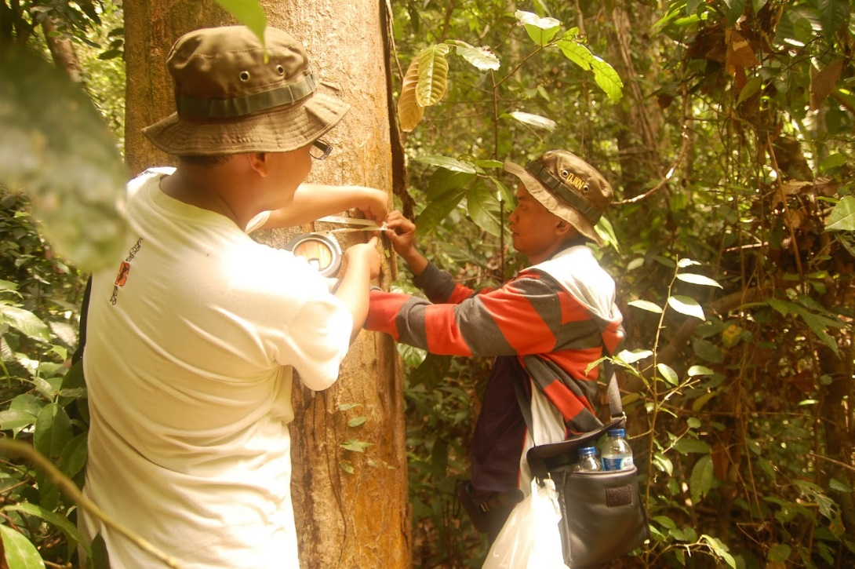
- Pengukuran pohon
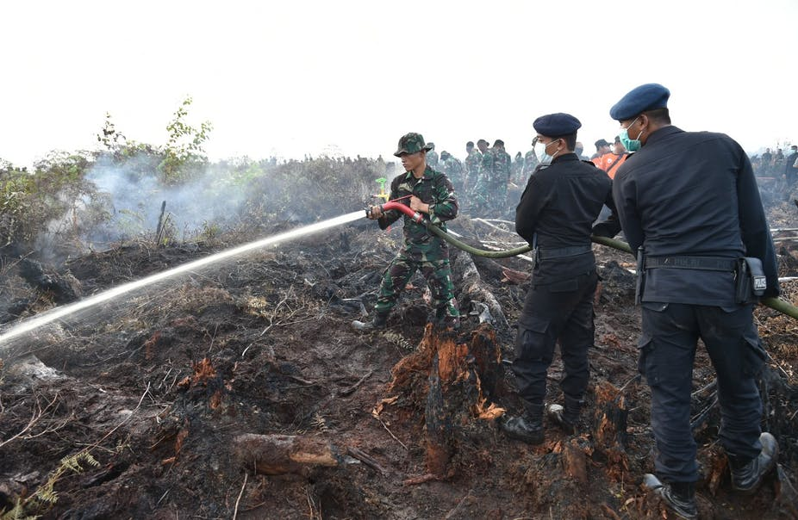
- Pemadaman kebakaran hutan

